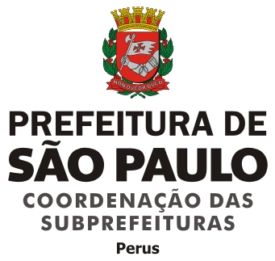

ATA DA REUNIÃO ORDINÁRIA DO CONSELHO REGIONAL DE MEIO AMBIENTE, DESENVOLVIMENTO SUSTETÁVEL E CULTURA DE PAZ-CADES PERUS, REALIZADA EM 14/04/2015.

Devido à participação dos Conselheiros em outras ações na região no dia e horário, não foi possível realizar a reunião, se necessário faremos uma reunião extraordinária.

________________ _________________________
Sirlei Bertolini Soares Carlos Roberto Massi
Secretária Presidente-CADES/PERUS

